Счетчики жидкости Ex-OGM

Паспорт и инструкция по эксплуатации

**НАЗНАЧЕНИЕ**

Счетчики типа Ex-OGM являются механическими приборами, предназначенными для точного измерения количества дизельного топлива, керосина, глицерина, масел и других средне вязких жидкостей, по отношению к которым материалы, из которого изготовлен счетчик, устойчивы.

Использование овальных шестерён в считывающем устройстве счетчика обеспечивает высокую точность измерений в широком диапазоне вязкости перекачиваемых продуктов.

Корпус счётчика очень прочный, литой, изготовлен из алюминия, овальные роторы так же из алюминия.

ВНИМАНИЕ!!! счётчик Ex-OGM25 (с импульсным выходом) не оснащен цифровым табло. Это импульсный датчик для какого-либо устройства подсчёта импульсов.

**ТЕХНИЧЕСКИЕ ХАРАКТЕРИСТИКИ**

|  |  |  |  |
| --- | --- | --- | --- |
|  | Ex-OGM25 | Ex-OGM40 | Ex-OGM50 |
| Расход жидкости:  - при вязкости менее 5 сСт  - при вязкости более 5 сСт | от 15 до 120 л/мин  от 20 до 120 л/мин | 25-250 л/мин | 30-300 л/мин |
| Точность измерений | +/- 0,5% | +/- 0,5% | +/- 0,5% |
| Калибровочный коэффициент | 1446 для EFR  360 для EFD | 570 для EFR  142 для EFD | 86 для EFR |
| Максимальная вязкость продукта, сСт | до 1000 сСт | до 1000 сСт | до 1000 сСт |
| Рабочая температура | от -25ºС до +70ºС | от -25ºС до +70ºС | от -25ºС до +70ºС |
| Рабочее давление | 3 атм | 3 атм | 3 атм |
| Максимальное давление | до 35 атм | до 18 атм | до 18 атм |
| Диаметр патрубков (внутренняя резьба) | 1`` | 1 1/2`` | 1 1/2`` |
| Габаритные размеры, мм | 230х205х180 | 230х205х180 | 220х210х180 |
| Масса, кг | 2,0 | 5,0 | 5,2 |

**УСТАНОВКА**

**-** При монтаже трубопроводов рекомендуем сделать байпассную линию, которая позволит демонтировать счетчик для обслуживания или замены, не останавливая подачу жидкости (см. рис).

**-** Необходимо уплотнить все резьбовые соединения трубопровода помощью ФУМ-ленты.

**-** Убедитесь, что трубы рассчитаны на максимальное давление, выдаваемое насосом.

**- ОБЯЗАТЕЛЬНО** установите фильтр перед счетчиком с тонкостью фильтрации не более 30 микрон.

**-** Счетчик следует устанавливать так, чтобы направление потока совпадало со стрелкой, указанной на счетчике.

**Внимание! Неправильная установка может привести к выходу**

**-** Подавайте жидкость в счетчик постепенно, открывая задвижку для того, чтобы избежать гидроудара, который может повредить счетный механизм.

**-** Проверьте систему на утечки.

**-** Проверьте фильтр после первых 200 л перекаченной жидкости, т.к. при монтаже в трубопровод могли попасть инородные предметы.

**ОБСЛУЖИВАНИЕ**

Счетчик не требует обслуживания, но если перед ним не установлен фильтр, то возможно попадание грязи внутрь рабочей полости и заклинивание шестерен.

В этом случае, может потребоваться разборка счетчика для удаления инородного предмета.

**ВНИМАНИЕ!** При работе счетчика без предварительного фильтра тонкой очистки, возможен его выход из строя. Это НЕ ЯВЛЯЕТСЯ ГАРАНТИЙНЫМ СЛУЧАЕМ!!!

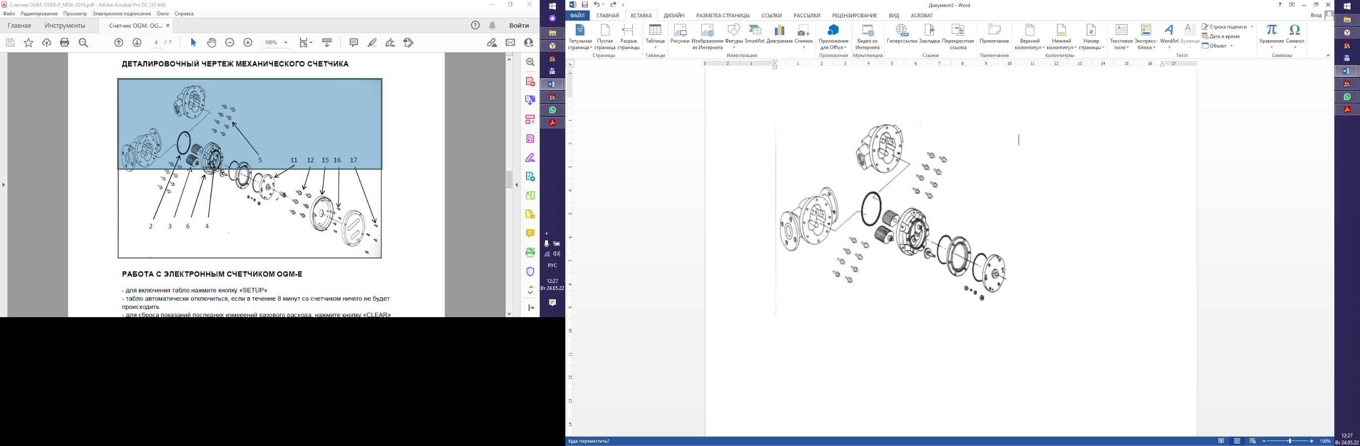**РАЗБОРКА СЧЕТЧИКА**

- Перед разборкой, отсоедините счетчик от трубопровода и слейте из него жидкость.

- Открутите винты и снимите расположенную под ними крышку.

- Открутите 6 винтов и снимите пластину.

- Открутите восемь винтов, снимите крышку.

- Снимите роторы.

**СБОРКА СЧЕТЧИКА**

- Очистите все детали счетчика

- Перед сборкой проверьте роторы на наличие сколов и других механи-ческих повреждений. При необходимости замените.

- При замене роторов, следите за тем, чтобы они располагались друг к другу под углом 90º (см. рис). После установки проверьте вращение роторов. Они должны перемещаться свободно.

Если роторы не двигаются. То поменяйте их местами.

**Если роторы будут установлены неправильно, то счетчик не будет работать**

- Осмотрите шестерни, расположенные в крышке.

При необходимости почистите их или замените

- Проверьте целостность уплотнительного кольца и при необходимости замените его

- Осмотрите и, при необходимости, очистите шестерни привода блока считывающего устройства.

Смажьте шестерни.

- Сборку счетчика производите в последовательности, обратной разборке (см. пункт «Разборка»).

**СХЕМА ПОДКЛЮЧЕНИЯ ИМПУЛЬСНОГО РАСХОДОМЕРА Ex-OGM25**

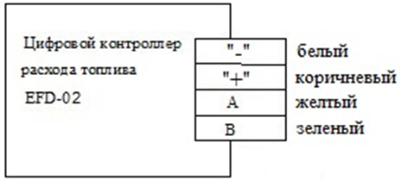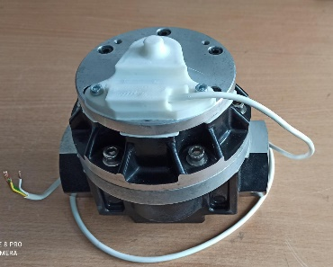

|  |  |
| --- | --- |
| Технические характеристики | |
| Тип датчика | Холла |
| Количество жидкости за 1 импульс, л | 0,0135 |
| Количество импульсов на литр | 74* |
| Рабочий ток, мА | до 20 |
| Рабочее напряжение, В | 12 |
| Количество выходных сигналов | 2 |

* - более точное значение настраивается в зависимости от конфигурации смонтированного оборудования

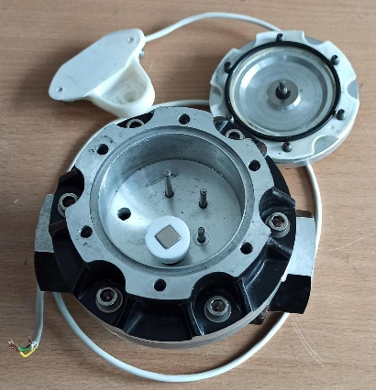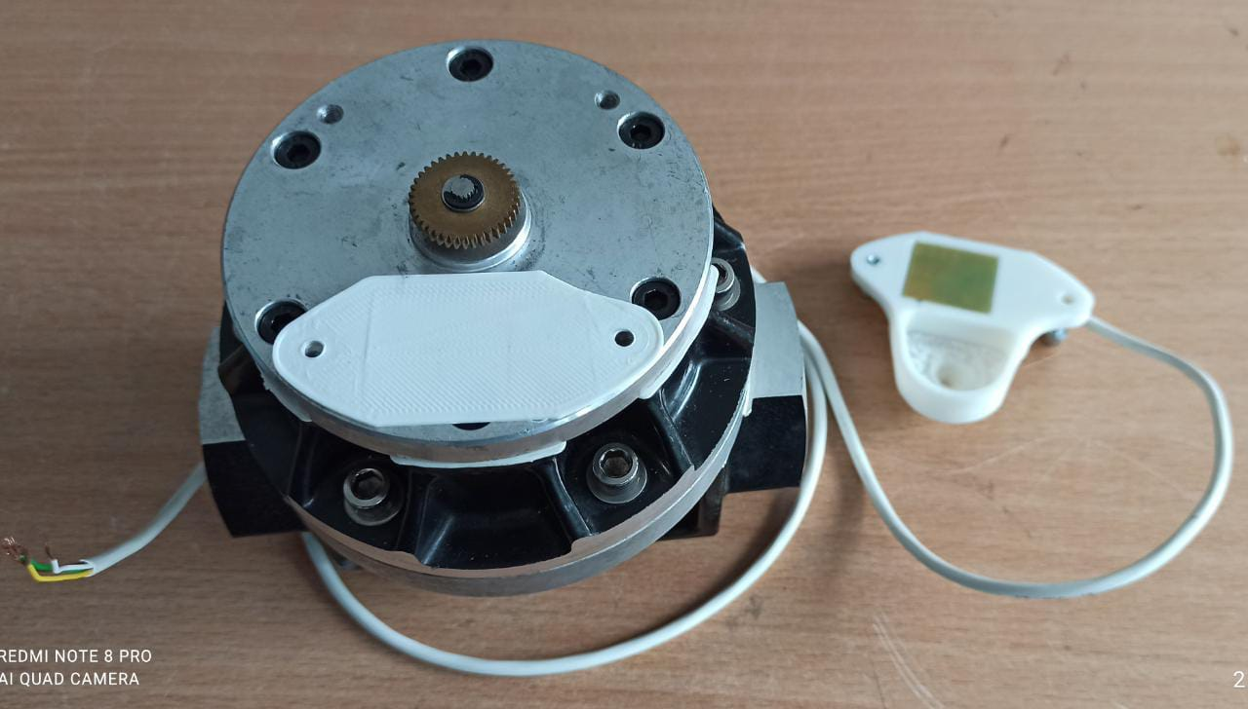

Датчик снятия сигнала основан на датчике Холла. На внутреннюю шестерню установлен магнит. Датчик холла формирует 2 фазы сигнала, что позволяет контролировать направление топлива. Питается от 12 вольт.

Выходы имеют ограничители тока для защиты от короткого замыкания.